大屏需求

# 业绩大屏模块

## 1.0 修订记录

|  |  |  |
| --- | --- | --- |
| 日期 | 修订内容 | 修订人 |
| 2021-01-06 | * 1.2.3 地图: 补充，颜色名词对应数据 * 1.2.6 1.2.7 云商柱状图 ： | 孟文华 |

## 1.1 原型

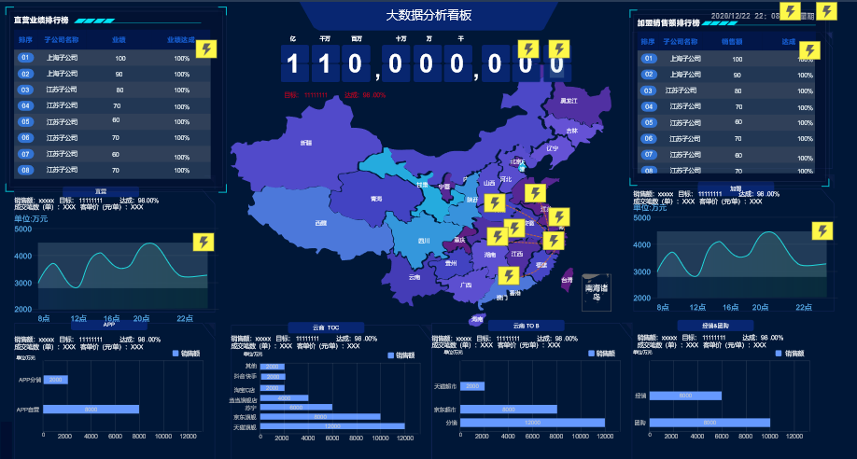

## 1.2 说明

### 1.2.1 数据时效

整个页面均为当天的实时数据；

### 1.2.2 总业绩板块

业绩数据数据：当天实际业绩

口径：全渠道业绩

数位：亿级

单位：元

目标: 全渠道当天业绩总额；

包含以下渠道：

* 直营销售额目标值：自营的当天的公司的总的目标值，不用用门店累加
* 加盟销售额；
* APP目标值；---分销+自营
* 云商销售额目标；------按对应的二级类目合并，详见云商模块
* 经销中心目标：需找手工数据

达成=实时业绩/当天目标；

百分数展示，保留百分号形式的两位小数；

### 1.2.3 地图板块

（1） 要求用颜色的程度表面，各地区金额高低-----直营和加盟按门店所在省份统计，

APP\云商、经销、团购，可以按订单的收货地址，对应到省份

业绩排名第一且有业绩大于0时取 1级最深的颜色

业绩排名第二且业务大于0时 2级深的颜色

业绩排名3-5名且业绩大于0时 3级深的颜色

业绩排名6-其他，且业务大于0的省份 4级深颜色

无业绩的 5级深颜色

1级深，是最深的， 5级是最浅的

（2）有门店的省份；包含直营&加盟门店，每个省份一个ICON标注即可；

只标注正在营业的门店对应的省份；

### 1.2.4 直营板块

##### 直营业绩排行榜

1. 显示子公司排名，按业绩降序排列；
2. 业绩数级别：最高千万级别，单元：元

3.业绩达成=子公司业绩/子公司目标；

百分数展示，保留百分号形式的两位小数；

子公司的目标是子公司本身每天的目标值，不是门店的累加值；

子公司的业绩管辖下面对应的门店的销售额总和；

销售额：含税实付金额，即POS端的流水金额（扣除退款）；包含三方外卖、APP外卖，社团、到店传统零售；

交互效果：展示全部公司的排名情况，若一屏的空间展示不下，折滚动展示；

目前需要展示的公司数，直营6个，加盟9个；

刷新频率：看目前的技术能做到几秒，建议不要高于5s

##### 直营业绩实时趋势

销售额：含税实付金额，即POS端的流水金额（扣除退款）；包含三方外卖、APP，社团、到店传统零售；

目标 ----数据营运部门手工提供；

达成= 销售额/目标

坐标轴：范围8点到晚上10点；

### 1.2.5 加盟板块

##### 加盟销售额排行榜

1. 显示有加盟门店的子公司排名，按业绩降序排列；

2.业绩数级别：最高千万级别，单元：元

业绩达成=子公司业绩/子公司目标；

百分数展示，保留百分号形式的两位小数；

子公司的加盟目标是 对应的公司下面的门店的目标值的合计；

子公司的业绩管辖下面对应的门店的销售额总和；

销售额：含税实付金额，即POS端的流水金额（扣除退款）；包含三方外卖、APP外卖，社团、到店传统零售；

显示数位：

交互效果：展示全部公司的排名情况，若一屏的空间展示不下，折滚动展示；

目前需要展示的公司数，直营6个，加盟9个；

刷新频率：看目前的技术能做到几秒，建议不要高于5s

##### 加盟业绩实时趋势

销售额：含税实付金额，即POS端的流水金额（扣除退款）；包含三方外卖、APP，社团、到店传统零售；

目标 ----数据营运部门手工提供；

达成= 销售额/目标

坐标轴：范围8点到晚上10点；

### 1.2.6 APP业绩模块

销售额：含税实付金额，即POS端的流水金额（扣除退款）；

目标 ----数据营运部门手工提供；

达成= 销售额/目标；

成交笔数：订单状态为已支付的订单数（拆单按子订单统计）；

客单价：平均每笔订单的销售金额（=实付金额/成交笔数）；

销售额、目标、达成、成交笔数、对的数据范围为：APP自营，APP分销的合计的二级渠道的合计；

下方柱状图展示：APP自营---、APP分销

交互效果：

柱状图的数量和顺序是固定的，某一个柱状图没有数据空置展示

数据更新时，动态展示，从坐标轴向右的动效；

按目前指定的纵向坐标轴值对应的渠道统计，前端展示的时候，最靠近横向坐标轴的，数值越大

### 1.2.7 云商 2C

柱状图展示的目录：当当旗舰店、抖音+快手 、京东旗舰店、苏宁、淘宝C店、天猫旗舰店、其他；对应的二级目录的渠道编码如下

~~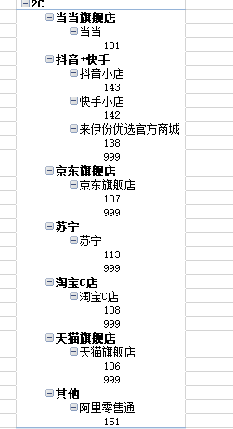~~

交互效果：

柱状图的数量和顺序是固定的，某一个柱状图没有数据空置展示

数据更新时，动态展示，从坐标轴向右的动效；

2C和2B分别按目前指定的纵向坐标轴值对应的渠道统计，前端展示的时候，最靠近横向坐标轴的，数值越大

交互效果：

### 1.2.8 云商 2B

柱状图：分销、京东超市、天猫超市；对应的二级目录的渠道编码如下

~~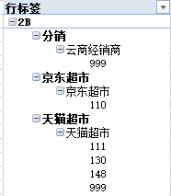~~

~~其中社交系包含：饷客、中农~~

销售额、目标、达成、成交笔数、对的数据范围为：云商经销商、京东超市、天猫超市；

交互效果：

云商的销售为销售额口径，订单为正向订单；

交互效果：

柱状图的数量和顺序是固定的，某一个柱状图没有数据空置展示

数据更新时，动态展示，从坐标轴向右的动效；

2C和2B分别按目前指定的纵向坐标轴值对应的渠道统计，前端展示的时候，最靠近横向坐标轴的，数值越大

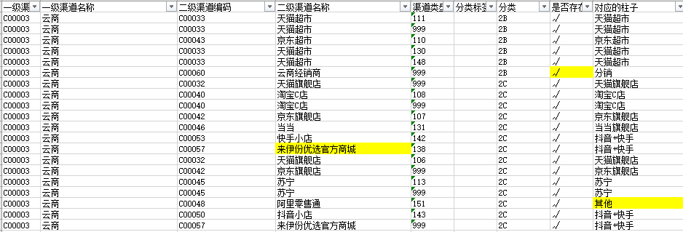

### 1.2.9 经销&团购--目前没有接中台，此板块只有前页面，空置无数据

指标口径

销售额：销售业绩，扣除退款；

目标：

达成：销售额/目标；

# 会员大屏

## 2.0 修订记录

## 2.1 原型

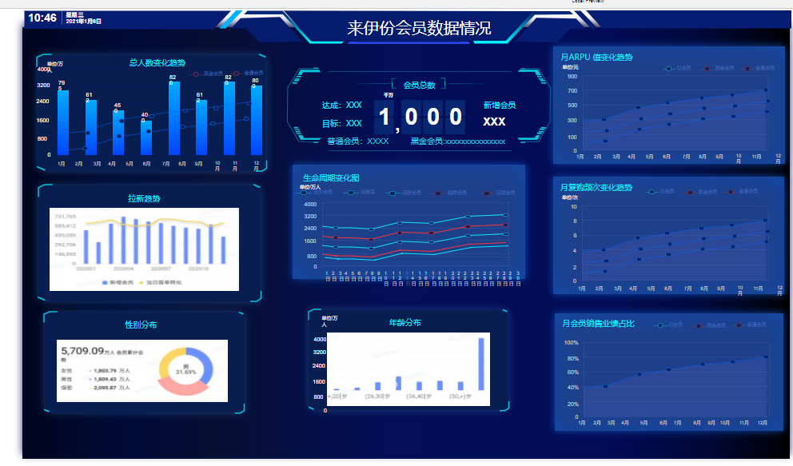

## 2.2 说明

左侧板块

### 2.2.1 总人数变化趋势

展示近12个月，每个月，月末当天的数据

柱状图为总人数；

折线展示，黑金会员，普通会员人数趋势；

### 2.2.2 拉新趋势

新增会员数：全渠道各时间段新注册的去重会员数；

当日首单转化：当日注册会员中，且在当日消费的会员占比（=当日注册且消费会员/当日注册会员，其中若会员在加盟门店消费，暂不计入转化）

月度当月注册=

时间范围：展示最近十二个月的数据变化情况；

### 2.2.3 性别分布

会员人数：各性别会员人数

会员占比：各性别会员占比（=各性别会员人数/全部会员）

### 2.2.4 年龄分布

会员画像中，年龄分布；

分组： （+，20] (26,30】 (36,40] (50,+)

数据T+1更新；

### 2.2.5 会员总数

展示截止到目前来伊份会员总数，单位人

新增会员：前一天的新增人数；

达成：前一天的新增/目标；

目标

普通会员：展示前一天统计的普通会员总值；

黑金会员： 展示前一天统计的黑金会员总数值；

### 2.2.6 生命周期变化图

时间范围：展示最近30天的会员生命周期变化图；

数据来源：会员画像，每天生成的5中状态的统计值；

### 2.2.7 月ARPU值变化趋势

口径：销售额/成交人数，不含退款；

维度：全部会员，黑金会员，普通会员；

2.2.8 月复购频次变化趋势

2.2.8 月会员占比

# 商品库存大屏

## 3.1 原型

https://app.mockplus.cn/s/TbOazJm4JTi

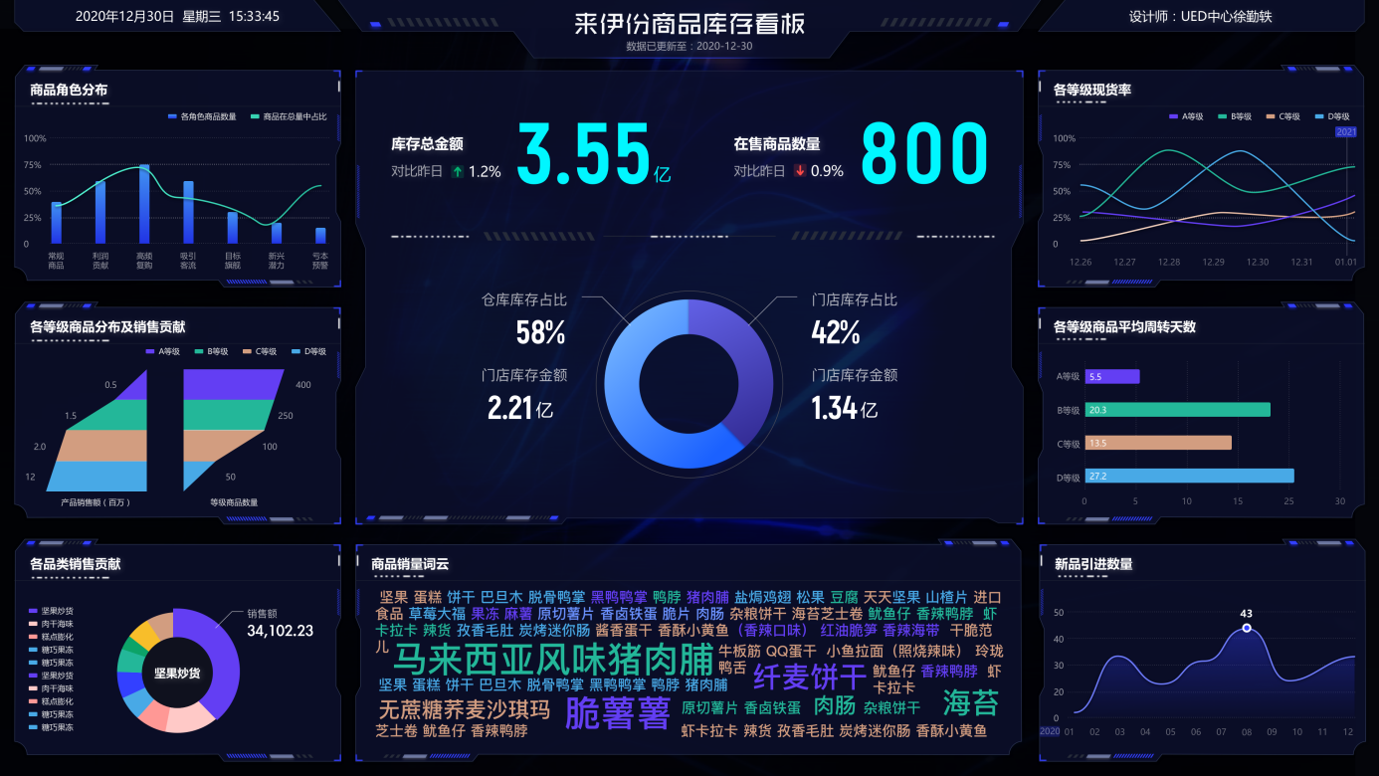

## 3.2 说明

### 3.2.1 总额板块

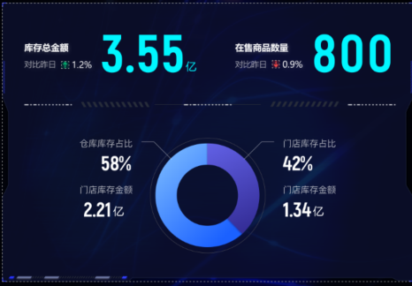

库存总金额=sum(门店库存金额+仓库库存金额)

门店库存金额=sum(商品成本*门店库存数量)

仓库库存金额=sum(商品成本*仓库库存数量(真实库存-锁定库存))

在售商品数量=全渠道品类宽度

门店库存占比=门店库存金额/库存总金额

仓库库存占比=仓库库存金额/库存总金额

商品成本？怎么取? 只显示前一天期末数据？？ 还是近2天数据？ 有无时间范围？

------移动平均价，跟涂琰确认过

**在售上商品数量：1.dim_sku 中的状态字段来确定是否在售。**

1. **在表中哪里确定是全渠道**

**ods.kp_scm_store_sku ; 门店渠道在售sku**

**ods.kp_scm_channel_sku; 其他渠道在售sku**

### 3.2.2 商品角色分析

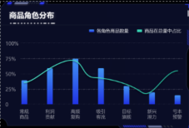

柱状图为各角色商品数量，折线为各商品数量在总量中占比（在售角色商品数量/在售商品总数）

主纵轴商品数量，副纵轴为角色商品数量百分比，最大值100%

横轴为商品角色，值为：常规商品、利润贡献、高频复购、吸引客流、目标旗舰、新兴潜力、亏本预警

有无时间范围？

---时间口径和观远报表一致，为最近12个月

交互效果：每隔10秒钟，显示数据标签，

**商品角色在表里怎么表现的，与sku关系。**

**ml.sku_role_tag_score_result**

### 3.2.3 各等级商品分布及销售额贡献

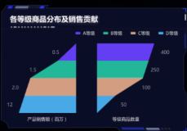

商品等级为箱规销量计算等级

右边漏斗图，从上至下为A/B/C/D四个等级，值为各等级商品销售额，销售额单位:百万元

左边倒漏斗图，从上至下为A/B/C/D四个等级，值为各等级商品数量（sku数量，基于品类宽度）

显示各数据标签，数量/销售额/占比

销售额口径：统计日期当天全渠道销售额（扣除退款），等级为全渠道等级

猫超/京东超市，如果没有订单数据，则采用进货数据

无箱规等级得是默认 D？ 全渠道指什么？直营/加盟（交易或进货？）/APP/云商/经销商？有无时间范围？

-----无箱规默认D，全渠道就是所有销售渠道

箱规销量等级在表中 如何

**select**

**sku_key,**

**sku_x_sale_level**

**from**

**temp.ml_sku_x_28days_abcd_level**

**where dim_id=1**

### 3.2.4 各品类销售贡献

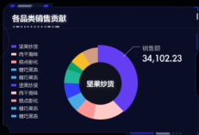

销售额在二级品类的分布情况

**对应sku 三级类目**

交互效果：每隔5秒，轮播每个品类的数据。轮播到某品类时，显示该品类销售额及品类名称，环形图对应部分放大、高亮

销售额口径：统计日期当天全渠道销售额（扣除退款），等级为全渠道等级

？全渠道指什么？直营/加盟（交易或进货？）/APP/云商/经销商？有无时间范围？

----当天代表0点-24点，全渠道就是所有销售渠道

### 3.2.5 新品引进

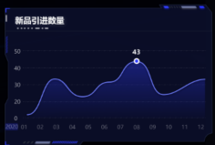

显示最近12个月新品引进数量，每个月一个数据点，纵轴为新品数量，横轴为月份，如“2020/7”

新品引进数量计算逻辑，count（distinct sku_key） where 大分类=‘食品’ by 上市时间所在月份

交互效果：

**DESCRIBE ods.kp_scm_sku_mgr;**

**actual_up_time 实际上市时间**

### 3.2.6 直营门店现货率/加盟现货率

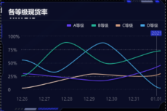

直营门店现货率：商品四个等级A/B/C/D，对应四条折线，纵轴为现货率，最大值100%，横轴为日期，如"2020/12/24"，保留最近7天

现货率=当天销量大于库存门店-sku数量/铺货sku数量 where sku not in (预下市，已下架，已下市，保质期<90，无进货权限商品) **后期处理**

avg(out_stock)

？当天销量大于库存门店-sku数量 怎么理解 门店有预售？

-------直接用dm.warehouse_inventory_all_kpi

加盟现货率：显示最近7天加盟现货率趋势，纵轴为加盟现货率，最大值 100%，横轴为日期，如“2020/12/24”，仅显示最近7天数据

加盟现货率=sum(现货箱数)/sum(期货箱数+现货箱数)

交互效果：直营门店现货率和加盟现货率在同一个图中轮播显示，轮播内容：标题：'直营门店现货率' or '加盟现货率' ，折线图（直营4条折线，加盟1条折线），图例（直营A/B/C/D等级，加盟无）

根据进货单创建时间统计，已完成订单

### 3.2.7 各等级商品平均周转天数

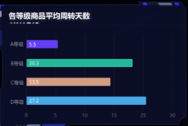

商品等级为全渠道箱规销量计算等级

A/B/C/D四个等级商品条形图，纵轴为A等级/B等级/C等级/D等级，横轴为周转天数，条形图根据周转天数大小排正序

周转天数计算逻辑：

A等级商品周转天数=average（等级为A的商品周转天数）=average((商品a库存/商品a最近28天日均销量)+(商品b库存/商品b最近28天日均销量)...)

周转天数大于30天，显示30+

无箱规等级是否默认D？ 销量算全渠道？库存算所有库存？ 商品A/B/C/D 是什么维度的等级？

----无箱规默认为D，全部销售渠道，库存算所有库存（期末），商品等级是按照箱规销量计算等级

### 3.2.8 商品销售额词云



统计对象：A等级商品（全渠道）

统计指标：销售额 （统计日期当天全渠道销售额）（扣除退款）

全渠道定义？

-----全部销售渠道

3，5，8，9 -9999 正向

-6逆向

# 网点大屏

## 4.1 原型

https://org.modao.cc/app/3a0fea9c409211e4a82c0f4e7361051c824a8351?simulator_type=device&sticky

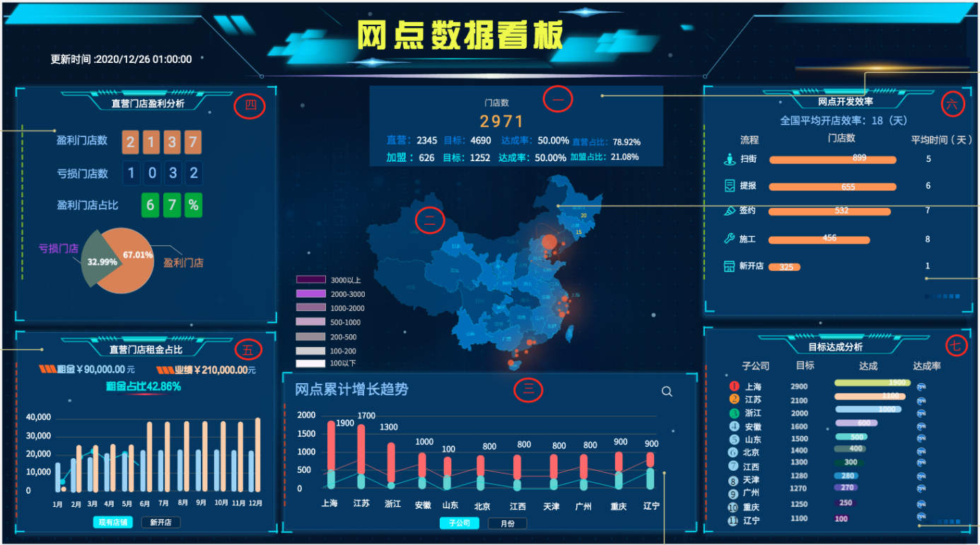

## 4.2 说明

### 4.2.1 概览

指标口径

1、更新时间：大屏左上角显示最近一次数据跟更新时间

2、门店数：直营、加盟门店现有正常营业或暂闭店的门店总数

3、直营：

      （1）门店数：现有正常营业或暂闭店的直营门店总数

      （2）目标值：直营门店数量目标值

      （3）达成率： = 直营门店数/目标值

      （4）直营占比： = 直营门店数/总门店数

4、加盟：

      （1）门店数：现有正常营业或暂闭店的加盟门店总数

      （2）目标值：加盟门店数量目标值

      （3）达成率： = 加盟门店数/目标值

      （4）加盟占比： = 加盟门店数/总门店数

注意：

取数周期：截止T+1数据累计值

### 4.2.2 地图

注意：

1、红色圆点：点亮闪烁突出最近新开店的地区 （暂时不要）

2、取数周期：截止T+1数据结果值

3、颜色区域：地图省份按照门店数量显示不同颜色。门店数量多的颜色深，反之颜色浅、

4、数据标签：省份上显示门店数量

### 4.2.3 网点累计增长趋势

指标口径

1、“子公司”维度

横坐标：11家子公司

轴坐标：

     （1）堆栈图：直营、加盟的门店数

     （2）折线图：

              a）：直营新开店门店数（新开店：近12个月内开店的门店）

              b）：加盟新开店门店数（新开店：近12个月内开店的门店）

2、“月份”维度

横坐标：近12个月

轴坐标：

     （1）折线图：直营、加盟的门店总数

注意：

取数周期：截止T+1数据累计值

数据轮播：默认按照“子公司”展示，10秒钟轮播至“月份”维度

数据标签：堆栈图、折线图上显示参数值

新开店：近12个月内开店的门店

### 4.2.4 直营门店盈利分析

指标口径：

1、盈利门店数：直营门店  收入-成本-费用 >0 的门店数量

2、亏损门店：直营门店 收入-成本-费用 >0 的门店数量

3、开店成功率：新开店盈利门店数/新开店总数

注意：

取数周期：截止上个月数据累计值

数据标签：饼状图上显示参数值

### 4.2.5 直营门店租金占比

指标口径

1、直营“全门店”维度

横坐标：刻度以月为单位，显示最近12个月

纵坐标：

（1）租金：直营门店租赁金额

（2）业绩：直营门店销售额

（3）租金占比：= 租金/业绩

2、直营“新开店”维度

横坐标：刻度以月为单位，显示最近12个月

纵坐标：

（1）租金：直营新开店的门店租赁金额（新开店：近12个月内开店的门店）

（2）业绩：直营新开店的门店销售额（新开店：近12个月内开店的门店）

（3）租金占比：= 租金/业绩

注意：

取数周期：最近12个月 （从上个月起往前推12个月）

数据轮播：默认"全门店"，10秒钟轮播至“新开店”

数据标签：折线图、柱状图上显示参数值

新开店：近12个月内开店的门店

### 4.2.6 网点开发效率

指标口径：

1、全国平均开店效率：每个流程平均时间之和

2、门店数

（1）、扫街：基盘中门店数量

（2）、提报：目标店铺申请的数据

（3）、签约：目标店铺申请通过，履行签订合同的数量

（4）、施工：工程进场装修的数量

（5）、新开店：现有店铺的数量（注：SAP有财务凭证的第一天算门店开店时间，即：新开店）

3、平均时间：

每个流程平均每个流程需要的天数

注意：

取数周期：最近12个月

数据标签：柱状图上显示参数值

### 4.2.7 目标达成分析

指标口径：

1、子公司：11家子公司

2、目标：门店数目标值

3、达成：直营、加盟门店数累计值

4、达成率：= 达成/目标

注意：

取数周期：截止T+1数据累计值

数据标签：柱状图、饼状图上显示参数值

排序：按照达成率进行由高到低排序

# 仓储物流大屏

## 5.1 原型

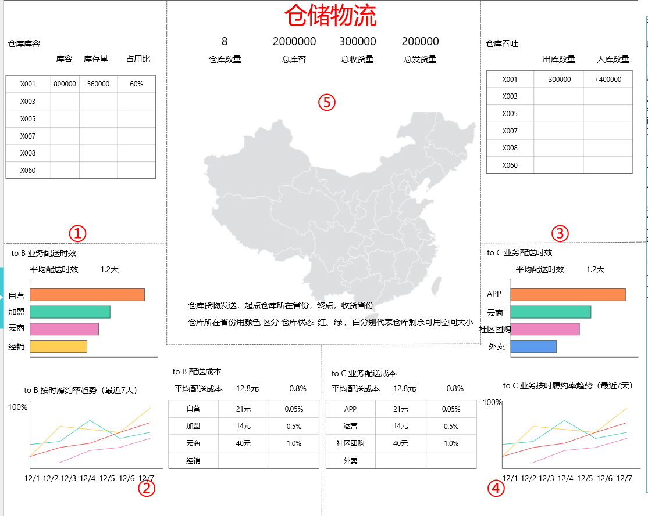

## 5.2 说明

说明

以下序号和模块序号一致

### 5.2.1 仓库库容

列表有9行，4列数据，分别为，仓库编号，库容，库存量，库容占用比（库存量/库容）

### 5.2.1 to B业务配送时效

to B业务各渠道平均配送时效；to B业务按时履约率，显示最近7天to B业务各渠道按时履约率；to B 业务配送成本，列表最上显示平均配送成本及配送成本占比（平均配送成本/平均配送单金额）

### 5.2.3 仓库吞吐

列表有9行、3列数据，分别为，仓库编码，入仓总数（采购入库商品总数）、出仓总数（配送单商品总量）

### 5.3.4 to C业务配送时效

to C 业务报表逻辑同to B业务

### 5.2.5 地图

仓库所在省份根据库容占用比，分为红、绿、白三个颜色；

每个仓库所在省份对其他省份配送订单，显示为仓库所在省份对外线状辐射，出发点为仓库所在省份，终点为配送目标省份，需要显示配送量

仓库数量：所有实体仓

总库容：所有仓库库容之和

总收货量：采购入库总箱数

总发货量：配送单总箱数

# 供应商大屏

## 6.1 原型

## 6.2 说明

# 新零售大屏

## 7.1 原型

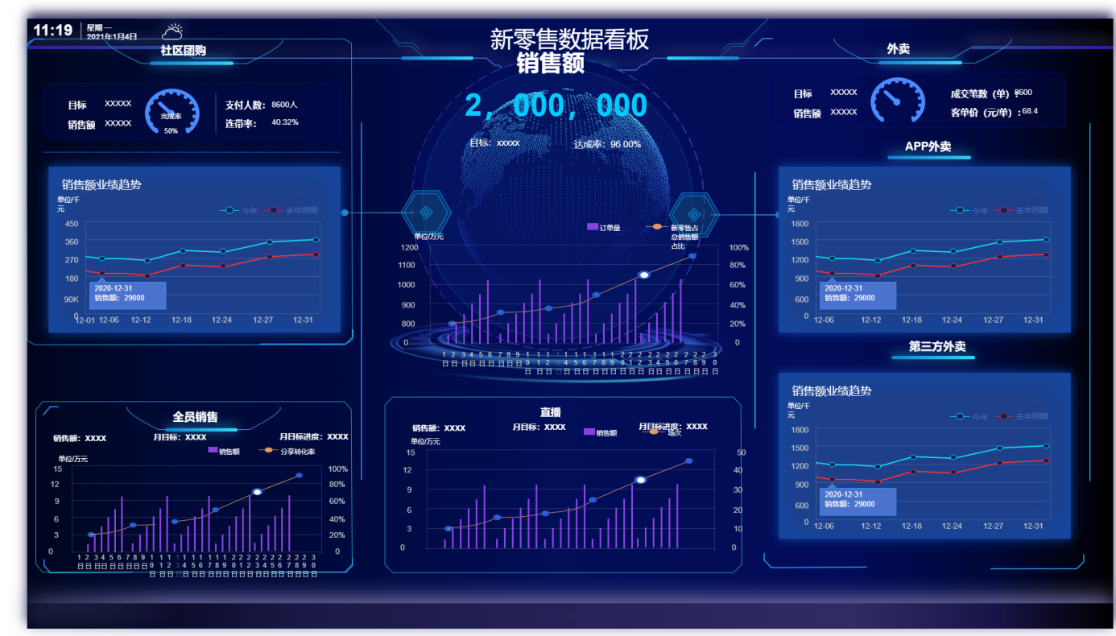

## 7.2 说明